RƯỜNG CAO ĐẰNG KỸ THUẬT CAO THẮNG

KHOA ĐIỆN TỬ TIN HỌC

Website: cntt.caothang.edu.com.vn



BÁO CÁO MÔN: LẬP TRÌNH WEB PHP NÂNG CAO

ĐỀ TÀI

QUẢN LÝ APP GAME AI LÀ TRIỆU PHÚ

Ngày lập báo cáo : Chủ nhật, ngày 29 tháng 12 năm 2019

LỚP: CĐ TH 17PMA

Giảng viên hướng dẫn: Nguyễn Đức Duy

Thành phần thành viên nhóm:

Nguyễn Ngọc Lễ – 0306171364

Nguyễn Việt Hân – 0306171339

Trà Trần Thanh Duy – 0306171334

Phần 1: GIỚI THIỆU ĐỀ TÀI 8

1.1 Khảo sát các ứng dụng hiện có 8

1.2 Giới thiệu CMS 8

Phần 2: PHÂN TÍCH – THIẾT KẾ 9

2.1 Mô hình USERCASE 9

2.1.1 Mô tả chức năng đăng nhập 10

2.1.2 Mô tả chức năng quản lí lĩnh vực 11

2.1.3 Mô tả thêm lĩnh vực 11

2.1.4 Mô tả xóa lĩnh vực 12

2.1.5 Mô tả sửa lĩnh vực 12

2.1.6 Mô tả chức năng quản lí câu hỏi 13

2.1.7 Mô tả thêm câu hỏi 13

2.1.8 Mô tả xóa câu hỏi 14

2.1.9 Mô tả sửa câu hỏi 14

2.1.10 Mô tả chức năng quản lí gói Credit 15

2.1.11 Mô tả thêm gói Credit 15

2.1.12 Mô tả xóa gói Credit 16

2.1.13 Mô tả sửa gói Credit 16

2.1.14 Mô tả chức năng quản lí người chơi 17

2.1.15 Mô tả thêm người chơi 17

2.1.16 Mô tả xóa người chơi 18

2.1.17 Mô tả sửa người chơi 18

2.1.18 Mô tả chức quản lí Quản trị viên 19

2.1.19 Mô tả thêm quản trị viên 19

2.1.20 Mô tả xóa Quản trị viên 20

2.1.21 Mô tả sửa Quản trị viên 20

2.1.22 Mô tả hồi phục quản trị viên bị xóa 21

2.1.23 Mô tả chức năng quản lí cấu hình 21

2.1.24 Mô tả chức năng cấu hình trợ giúp 22

2.1.25 Mô tả chức năng cấu hình điểm 22

2.1.26 Mô tả chức năng cấu hình App 23

2.1.27 Mô tả chức năng thống kê 23

2.2 Mô hình activity 24

2.2.1 Chức năng đăng kí 24

2.2.2 Chức năng đăng nhập 24

2.3 Mô hình CSDL quan hệ 25

Phần 3: CÀI ĐẶT 29

3.1 Đăng nhập 29

3.2 Lĩnh vực(thêm xóa sửa) 29

3.3 Câu hỏi(thêm xóa sửa) 29

3.4 Gói Credit(thêm xóa sửa) 29

3.5 Người chơi(thêm xóa sửa) 29

3.6 Quản trị viên(thêm xóa sửa khôi phục) 29

3.7 Cấu hình(thêm xóa sửa) 29

3.8 Thống kê 29

Phần 4: KẾT LUẬN VÀ HƯỚNG PHÁT TRIỂN 30

4.1 Những chức năng đã cài đặt được 30

4.2 Những chức năng chưa cài đặt được 30

4.3 Kết luận 30

4.3.1 Ưu điểm 30

4.3.2 Khuyết điểm 30

4.4 Hướng phát triển 30

4.5 Bảng phân công nhiệm vụ 30

4.6 Lịch sử commit 30

**MỤC LỤC HÌNH ẢNH**

Hình 2.1: Chức năng đăng kí 7

Hình 2.2: Chức năng khác 7

**MỤC LỤC BẢNG**

Bảng 2.1: Quản trị viên 8

# GIỚI THIỆU ĐỀ TÀI

## Khảo sát các ứng dụng hiện có

ABCCCCCCCCCCCCCCCCCCCCCCsdsdsdsddddddddddddddddddddddddddddddddddddddddddddddddddddddddddddddddddd

## Giới thiệu CMS

ABCCCCCCCCCCCCCCCCCCCCCCsdsdsdsddddddddddddddddddddddddddddddddddddddddddddddddddddddddddddddddddd

# PHÂN TÍCH – THIẾT KẾ

## Mô hình USERCASE

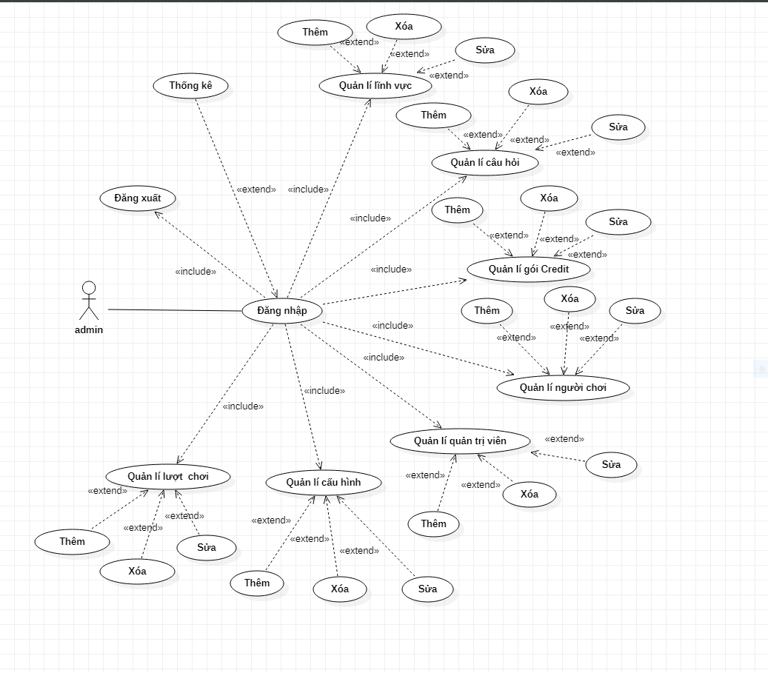

Hình . Sơ đồ USECASE

### Mô tả chức năng đăng nhập

|  |  |
| --- | --- |
| USECASE | UC01 |
| Tên UseCase | Đăng nhập |
| Tác nhân | Admin |
| Tóm tắt | Admin đăng nhập thành công vào trang web |
| Điều kiên tiên quyết | Đã có tài khoản |
| Kịch bản chính | Vào trang web:   * Nhập tài khoản đã có * Nhập mât khẩu của tài khoản * Enter đăng nhập thành công, hiện ra giao diện Admin |

### Mô tả chức năng quản lí lĩnh vực

|  |  |
| --- | --- |
| USECASE | UC02 |
| Tên UseCase | Quản lí lĩnh vực |
| Tác nhân | Admin |
| Tóm tắt | Admin thực hiện các thao tác thêm xóa sửa lĩnh vực |
| Điều kiên tiên quyết | Đã đăng nhập |
| Kịch bản chính | Vào trang web, chọn mục lĩnh vực:   * Thêm lĩnh vực(chi tiết UC03) * Xóa lĩnh vực(chi tiết UC04) * Sửa lĩnh vực(chi tiết UC05) |

### Mô tả thêm lĩnh vực

|  |  |
| --- | --- |
| USECASE | UC03 |
| Tên UseCase | Thêm lĩnh vực |
| Tác nhân | Admin |
| Tóm tắt | Giúp admin thêm thành công lĩnh vực |
| Điều kiên tiên quyết | Đã đăng nhập, chọn mục lĩnh vực |
| Kịch bản chính | Chọn nút thêm lĩnh vực: Nhâp lĩnh vực muốn thêm. Sau đó nhấn nút thêm. |

### Mô tả xóa lĩnh vực

|  |  |
| --- | --- |
| USECASE | UC04 |
| Tên UseCase | Xóa lĩnh vực |
| Tác nhân | Admin |
| Tóm tắt | Giúp admin xóa thành công lĩnh vực |
| Điều kiên tiên quyết | Đã đăng nhập, chọn mục lĩnh vực |
| Kịch bản chính | Muốn xóa lĩnh vực nào thì nhấn nút xóa bên phải lĩnh vực. Hiện ra thông báo `Bạn có muốn có xóa?`click vào Xóa |

### Mô tả sửa lĩnh vực

|  |  |
| --- | --- |
| USECASE | UC05 |
| Tên UseCase | Sửa lĩnh vực |
| Tác nhân | Admin |
| Tóm tắt | Giúp admin sửa thành công lĩnh vực |
| Điều kiên tiên quyết | Đã đăng nhập, chọn mục lĩnh vực |
| Kịch bản chính | Muốn sửa lĩnh vực nào thì nhấn nút sửa bên phải lĩnh vực. Hiện ra các thông tin trên form muốn sửa phần nào thì nhập lại. Sau đó ấn nút cập nhật. |

### Mô tả chức năng quản lí câu hỏi

|  |  |
| --- | --- |
| USECASE | UC06 |
| Tên UseCase | Quản lí câu hỏi |
| Tác nhân | Admin |
| Tóm tắt | Admin thực hiện các thao tác thêm xóa sửa câu hỏi |
| Điều kiên tiên quyết | Đã đăng nhập |
| Kịch bản chính | Vào trang web, chọn mục câu hỏi:   * Thêm câu hỏi(chi tiết UC06) * Xóa câu hỏi(chi tiết UC07) * Sửa câu hỏi(chi tiết UC08) |

### Mô tả thêm câu hỏi

|  |  |
| --- | --- |
| USECASE | UC07 |
| Tên UseCase | Thêm câu hỏi |
| Tác nhân | Admin |
| Tóm tắt | Giúp admin thêm thành công câu hỏi |
| Điều kiên tiên quyết | Đã đăng nhập, chọn mục câu hỏi |
| Kịch bản chính | Chọn nút thêm câu hỏi: Nhâp các nội dung câu hỏi muốn thêm. Sau đó nhấn nút thêm. |

### Mô tả xóa câu hỏi

|  |  |
| --- | --- |
| USECASE | UC08 |
| Tên UseCase | Xóa câu hỏi |
| Tác nhân | Admin |
| Tóm tắt | Giúp admin xóa thành công câu hỏi |
| Điều kiên tiên quyết | Đã đăng nhập, chọn mục câu hỏi |
| Kịch bản chính | Muốn sửa câu hỏi nào thì nhấn nút xóa bên phải câu hỏi. Hiện ra thông báo `Bạn có muốn có sửa?`click vào Đồng ý |

### Mô tả sửa câu hỏi

|  |  |
| --- | --- |
| USECASE | UC09 |
| Tên UseCase | Sửa lĩnh vực |
| Tác nhân | Admin |
| Tóm tắt | Giúp admin sửa thành công câu hỏi |
| Điều kiên tiên quyết | Đã đăng nhập, chọn mục câu hỏi |
| Kịch bản chính | Muốn sửa câu hỏi nào thì nhấn nút sửa bên phải câu hỏi. Hiện ra các thông tin trên form muốn sửa phần nào thì nhập lại. Sau đó ấn nút cập nhật. |

### Mô tả chức năng quản lí gói Credit

|  |  |
| --- | --- |
| USECASE | UC10 |
| Tên UseCase | Quản lí gói Credit |
| Tác nhân | Admin |
| Tóm tắt | Admin thực hiện các thao tác thêm xóa sửa gói Credit |
| Điều kiên tiên quyết | Đã đăng nhập |
| Kịch bản chính | Vào trang web, chọn mục Gói Credit:   * Thêm gói Credit(chi tiết UC11) * Xóa gói Credit(chi tiết UC12) * Sửa gói Credit(chi tiết UC13) |

### Mô tả thêm gói Credit

|  |  |
| --- | --- |
| USECASE | UC11 |
| Tên UseCase | Thêm gói Credit |
| Tác nhân | Admin |
| Tóm tắt | Giúp admin thêm thành công gói Credit |
| Điều kiên tiên quyết | Đã đăng nhập, chọn mục gói Credit |
| Kịch bản chính | Chọn nút thêm gói Credit: Nhâp các giá trị gói Credit muốn thêm. Sau đó nhấn nút thêm. |

### Mô tả xóa gói Credit

|  |  |
| --- | --- |
| USECASE | UC12 |
| Tên UseCase | Xóa gói Credit |
| Tác nhân | Admin |
| Tóm tắt | Giúp admin xóa thành công gói Credit |
| Điều kiên tiên quyết | Đã đăng nhập, chọn mục gói Credit |
| Kịch bản chính | Muốn sửa gói Credit nào thì nhấn nút xóa bên phải gói Credit. Hiện ra thông báo `Bạn có muốn có sửa?`click vào Đồng ý |

### Mô tả sửa gói Credit

|  |  |
| --- | --- |
| USECASE | UC13 |
| Tên UseCase | Sửa gói Credit |
| Tác nhân | Admin |
| Tóm tắt | Giúp admin sửa thành công gói Credit |
| Điều kiên tiên quyết | Đã đăng nhập, chọn mục gói Credit |
| Kịch bản chính | Muốn sửa câu hỏi nào thì nhấn nút sửa bên phải gói Credit. Hiện ra các thông tin trên form muốn sửa phần nào thì nhập lại. Sau đó ấn nút cập nhật. |

### Mô tả chức năng quản lí người chơi

|  |  |
| --- | --- |
| USECASE | UC14 |
| Tên UseCase | Quản lí người chơi |
| Tác nhân | Admin |
| Tóm tắt | Admin thực hiện các thao tác thêm xóa sửa người chơi |
| Điều kiên tiên quyết | Đã đăng nhập |
| Kịch bản chính | Vào trang web, chọn mục người chơi:   * Thêm người chơi(chi tiết UC15) * Xóa người chơi(chi tiết UC16) * Sửa người chơi(chi tiết UC17) |

### Mô tả thêm người chơi

|  |  |
| --- | --- |
| USECASE | UC15 |
| Tên UseCase | Thêm người chơi |
| Tác nhân | Admin |
| Tóm tắt | Giúp admin thêm thành công người chơi |
| Điều kiên tiên quyết | Đã đăng nhập, chọn mục người chơi |
| Kịch bản chính | Chọn nút thêm người chơi: Nhập thông tin người chơi muốn thêm. Sau đó nhấn nút thêm. |

### Mô tả xóa người chơi

|  |  |
| --- | --- |
| USECASE | UC16 |
| Tên UseCase | Xóa người chơi |
| Tác nhân | Admin |
| Tóm tắt | Giúp admin xóa thành công người chơi |
| Điều kiên tiên quyết | Đã đăng nhập, chọn mục người chơi |
| Kịch bản chính | Muốn sửa gói Credit nào thì nhấn nút xóa bên phải người chơi. Hiện ra thông báo `Bạn có muốn có sửa?`click vào Đồng ý |

### Mô tả sửa người chơi

|  |  |
| --- | --- |
| USECASE | UC17 |
| Tên UseCase | Sửa người chơi |
| Tác nhân | Admin |
| Tóm tắt | Giúp admin sửa thành công người chơi |
| Điều kiên tiên quyết | Đã đăng nhập, chọn mục người chơi |
| Kịch bản chính | Muốn sửa câu hỏi nào thì nhấn nút sửa bên phải người chơi. Hiện ra các thông tin trên form muốn sửa phần nào thì nhập lại. Sau đó ấn nút cập nhật. |

### Mô tả chức quản lí Quản trị viên

|  |  |
| --- | --- |
| USECASE | UC18 |
| Tên UseCase | Quản lí quản trị viên |
| Tác nhân | Admin |
| Tóm tắt | Admin thực hiện các thao tác thêm xóa sửa quản trị viên |
| Điều kiên tiên quyết | Đã đăng nhập |
| Kịch bản chính | Vào trang web, chọn mục quản trị viên:   * Thêm quản trị viên(chi tiết UC19) * Xóa quản trị viên(chi tiết UC20) * Sửa quản trị viên(chi tiết UC21) * Khôi phục quản trị viên bị xóa(chi tiết UC22) |

### Mô tả thêm quản trị viên

|  |  |
| --- | --- |
| USECASE | UC19 |
| Tên UseCase | Thêm quản trị viên |
| Tác nhân | Admin |
| Tóm tắt | Giúp admin thêm thành công quản trị viên |
| Điều kiên tiên quyết | Đã đăng nhập, chọn mục quản trị viên |
| Kịch bản chính | Chọn nút thêm quản trị viên: Nhập thông tin quản trị viên muốn thêm. Sau đó nhấn nút thêm. |

### Mô tả xóa Quản trị viên

|  |  |
| --- | --- |
| USECASE | UC20 |
| Tên UseCase | Xóa quản trị viên |
| Tác nhân | Admin |
| Tóm tắt | Giúp admin xóa thành công quản trị viên |
| Điều kiên tiên quyết | Đã đăng nhập, chọn mục quản trị viên |
| Kịch bản chính | Muốn sửa gói Credit nào thì nhấn nút xóa bên phải quản trị viên. Hiện ra thông báo `Bạn có muốn có sửa?`click vào Đồng ý |

### Mô tả sửa Quản trị viên

|  |  |
| --- | --- |
| USECASE | UC21 |
| Tên UseCase | Sửa quản trị viên |
| Tác nhân | Admin |
| Tóm tắt | Giúp admin sửa thành công quản trị viên |
| Điều kiên tiên quyết | Đã đăng nhập, chọn mục quản trị viên |
| Kịch bản chính | Muốn sửa câu hỏi nào thì nhấn nút sửa bên phải quản trị viên. Hiện ra các thông tin trên form muốn sửa phần nào thì nhập lại. Sau đó ấn nút cập nhật. |

### Mô tả hồi phục quản trị viên bị xóa

|  |  |
| --- | --- |
| USECASE | UC22 |
| Tên UseCase | Khôi phục quản trị viên bị xóa |
| Tác nhân | Admin |
| Tóm tắt | Giúp admin khôi phục thông tin quản trị viên đã bị xóa |
| Điều kiên tiên quyết | Đã đăng nhập, chọn mục quản trị viên |
| Kịch bản chính | Muốn sửa gói Credit nào thì nhấn nút khôi phục bên phải quản trị viên. |

### Mô tả chức năng quản lí cấu hình

|  |  |
| --- | --- |
| USECASE | UC23 |
| Tên UseCase | Quản lí cấu hình |
| Tác nhân | Admin |
| Tóm tắt | Admin thực hiện quản lí cấu hình như điểm câu hỏi, app,,trợ giúp |
| Điều kiên tiên quyết | Đã đăng nhập |
| Kịch bản chính | Vào trang web, chọn mục cấu hình:   * Cấu hình trợ giúp(chi tiết UC24) * Cấu hình điểm câu hỏi(chi tiết UC25) * Cấu hình trợ giúp(chi tiết UC26) |

### Mô tả chức năng cấu hình trợ giúp

|  |  |
| --- | --- |
| USECASE | UC24 |
| Tên UseCase | Cấu hình trợ giúp |
| Tác nhân | Admin |
| Tóm tắt | Admin thực hiện quản lí cấu hình trợ giúp(hỗ trợ người chơi) |
| Điều kiên tiên quyết | Đã đăng nhập |
| Kịch bản chính | Vào trang web, chọn mục cấu hình, chọn cấu hình trợ giúp |

### Mô tả chức năng cấu hình điểm

|  |  |
| --- | --- |
| USECASE | UC25 |
| Tên UseCase | Cấu hình điểm câu hỏi |
| Tác nhân | Admin |
| Tóm tắt | Admin thực hiện quản lí cấu hình câu hỏi(điểm) |
| Điều kiên tiên quyết | Đã đăng nhập |
| Kịch bản chính | Vào trang web, chọn mục cấu hình, chọn cấu hình điểm câu hỏi |

### Mô tả chức năng cấu hình App

|  |  |
| --- | --- |
| USECASE | UC26 |
| Tên UseCase | Cấu hình App |
| Tác nhân | Admin |
| Tóm tắt | Admin thực hiện quản lí cấu hình App(thời gian trả lời sai,cơ hội sai) |
| Điều kiên tiên quyết | Đã đăng nhập |
| Kịch bản chính | Vào trang web, chọn mục cấu hình, chọn cấu hình App |

### Mô tả chức năng thống kê

|  |  |
| --- | --- |
| USECASE | UC27 |
| Tên UseCase | Thống kê |
| Tác nhân | Admin |
| Tóm tắt | Thống kê các thông số người chơi |
| Điều kiên tiên quyết | Đã đăng nhập |
| Kịch bản chính | Vào trang web, chọn mục cấu hình, chọn thống kê |

## Mô hình activity

### Chức năng đăng kí

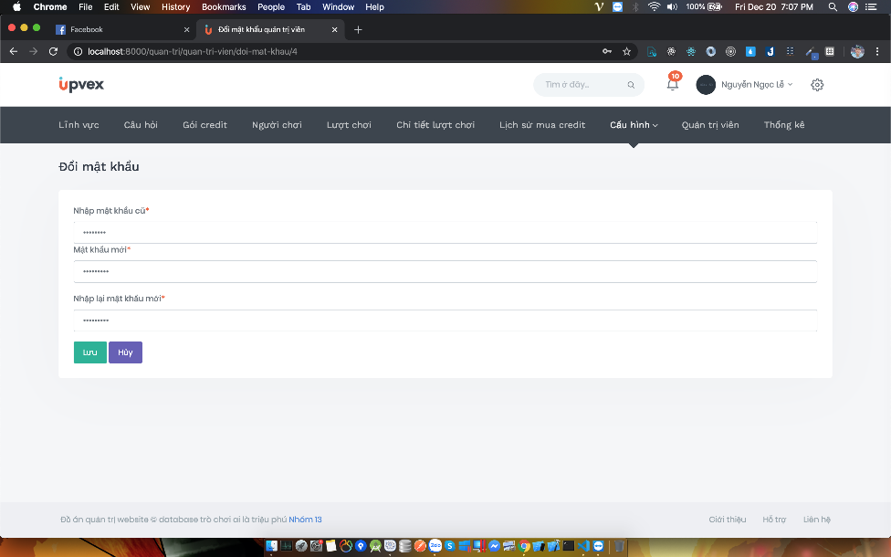

Hình .: Chức năng đăng kí

### Chức năng đăng nhập

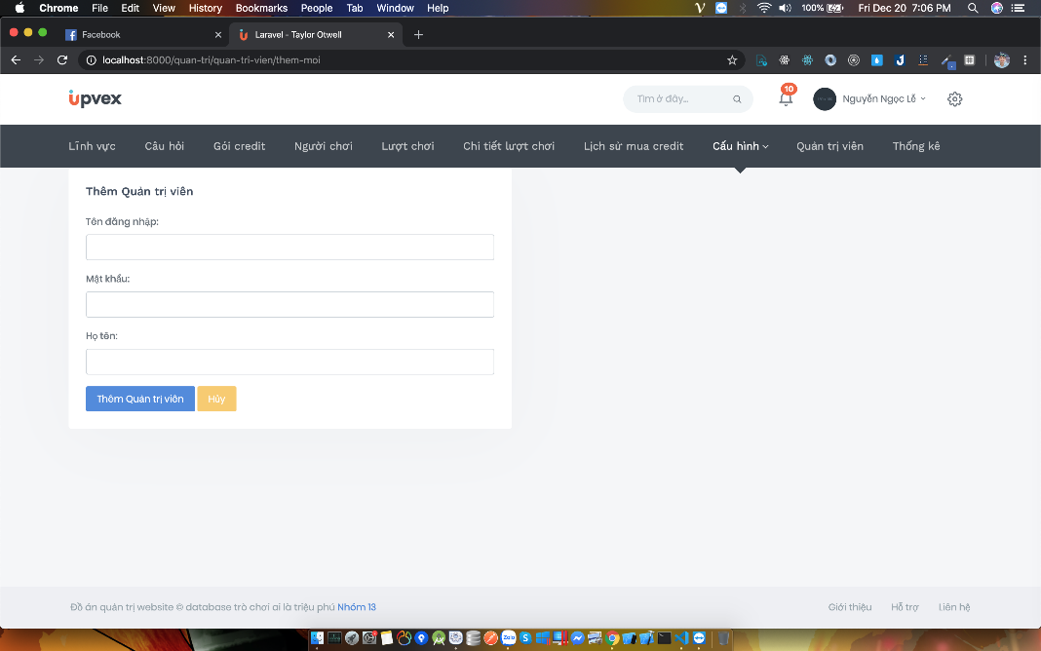

## Mô hình CSDL quan hệ

Bảng .: Lĩnh vực

|  |  |  |  |
| --- | --- | --- | --- |
| **STT** | **Tên trường** | **Kiểu dữ liệu** | **Ghi chú** |
| 1 | Id | int |  |
| 2 | Ten_linh_vuc | text |  |
| 3 | Xoa | bool |  |

Bảng .: Câu hỏi

|  |  |  |  |
| --- | --- | --- | --- |
| **STT** | **Tên trường** | **Kiểu dữ liệu** | **Ghi chú** |
| 1 | Id | int |  |
| 2 | Noi_dung | text |  |
| 3 | Linh_vuc_id | int |  |
| 4 | Phuong_an_a | text |  |
| 5 | Phuong_an_b | text |  |
| 6 | Phuong_an_c | text |  |
| 7 | Phuong_an_d | text |  |
| 8 | Dap_an | text |  |
| 9 | Xoa | bit |  |

Bảng . Người chơi

|  |  |  |  |
| --- | --- | --- | --- |
| **STT** | **Tên trường** | **Kiểu dữ liệu** | **Ghi chú** |
| 1 | Id | int |  |
| 2 | Ten_dang_nhap | text |  |
| 3 | Mat_khau | text |  |
| 4 | Email | text |  |
| 5 | Hinh_dai_dien | text |  |
| 6 | Diem_cao_nhat | int |  |
| 7 | Credit | int |  |
| 8 | xoa | bool |  |

Bảng . Chi tiết lượt chơi

|  |  |  |  |
| --- | --- | --- | --- |
| **STT** | **Tên trường** | **Kiểu dữ liệu** | **Ghi chú** |
| 1 | Id | int |  |
| 2 | Luot_choi_id | int |  |
| 3 | Cau_hoi_id | int |  |
| 4 | Phuong_an | text |  |
| 5 | Diem | int |  |

Bảng . Lịch sử mua Credit

|  |  |  |  |
| --- | --- | --- | --- |
| **STT** | **Tên trường** | **Kiểu dữ liệu** | **Ghi chú** |
| 1 | Id | int |  |
| 2 | Nguoi_choi_id | int |  |
| 3 | Goi_credit_id | int |  |
| 4 | Credit | int |  |
| 5 | So_tien | int |  |

Bảng . Lượt chơi

|  |  |  |  |
| --- | --- | --- | --- |
| **STT** | **Tên trường** | **Kiểu dữ liệu** | **Ghi chú** |
| 1 | Id | int |  |
| 2 | Nguoi_choi_id | int |  |
| 3 | So_cau | int |  |
| 4 | Diem | text |  |
| 5 | Ngay_gio | text |  |

Bảng . Gói Credit

|  |  |  |  |
| --- | --- | --- | --- |
| **STT** | **Tên trường** | **Kiểu dữ liệu** | **Ghi chú** |
| 1 | Id | int |  |
| 2 | Ten_goi | text |  |
| 3 | Credit | int |  |
| 4 | So_tien | int |  |
| 5 | Xoa | bit |  |

Bảng . Cấu hình điểm câu hỏi

|  |  |  |  |
| --- | --- | --- | --- |
| **STT** | **Tên trường** | **Kiểu dữ liệu** | **Ghi chú** |
| 1 | Id | int |  |
| 2 | Thu_tu | int |  |
| 3 | diem | int |  |

Bảng . Cáu hình App

|  |  |  |  |
| --- | --- | --- | --- |
| **STT** | **Tên trường** | **Kiểu dữ liệu** | **Ghi chú** |
| 1 | Id | int |  |
| 2 | Co_hoi_sai | int |  |
| 3 | Thoi_gian_tra_loi | int |  |

Bảng . Cấu hình trợ giúp

|  |  |  |  |
| --- | --- | --- | --- |
| **STT** | **Tên trường** | **Kiểu dữ liệu** | **Ghi chú** |
| 1 | Id | int |  |
| 2 | Loai_tro_giup | int |  |
| 3 | Thu_tu | int |  |
| 4 | credit | int |  |

Bảng . Quản trị viên

|  |  |  |  |
| --- | --- | --- | --- |
| **STT** | **Tên trường** | **Kiểu dữ liệu** | **Ghi chú** |
| 1 | Id | int |  |
| 2 | Ten_dang_nhap | text |  |
| 3 | Mat_khau | text |  |
| 4 | Ho_ten | text |  |
| 5 | Xoa | bit |  |

# CÀI ĐẶT

## Đăng nhập

## Lĩnh vực(thêm xóa sửa)

## Câu hỏi(thêm xóa sửa)

## Gói Credit(thêm xóa sửa)

## Người chơi(thêm xóa sửa)

## Quản trị viên(thêm xóa sửa khôi phục)

## Cấu hình(thêm xóa sửa)

## Thống kê

# KẾT LUẬN VÀ HƯỚNG PHÁT TRIỂN

## Những chức năng đã cài đặt được

## Những chức năng chưa cài đặt được

## Kết luận

### Ưu điểm

### Khuyết điểm

## Hướng phát triển

## Bảng phân công nhiệm vụ

|  |  |  |  |
| --- | --- | --- | --- |
| STT | Công việc | Thành viên | Tỉ lệ hoàn thành(%) |
|  |  |  |  |
|  |  |  |  |
|  |  |  |  |

## Lịch sử commit